بسم الله الرحمن الرحيم

مقدمة المشروع
الاسم
الهدف
المميزات
العيوب
تحليل المشورع

اسم المشروع
Movie Reviews

المقدمة

ما المقصود بتعلم الآلة؟

التعلم الآلي هو عِلم تطوير الخوارزميات والنماذج الإحصائية التي تستخدمها أنظمة الحاسوب لأداء المهام بدون تعليمات واضحة، اعتمادًا على الأنماط والاستدلال بدلاً من ذلك. وتستخدم أنظمة الحاسوب لوغاريتمات التعلم الآلي لمعالجة كميات كبيرة من البيانات السابقة والتعرّف على أنماط البيانات. وهذا يسمح لها بتوقع النتائج بصورة أكثر دقة من مجموعة بيانات مدخلة معينة. على سبيل المثال، يمكن لعلماء البيانات تدريب تطبيق طبي على تشخيص مرض السرطان من صور الأشعة السينية عن طريق تخزين ملايين الصور المفحوصة والتشخيصات المقابلة.

ما أهمية التعلم الآلي؟

يساعد التعلم الآلي الأعمال عن طريق دفع عجلة النمو وفتح سبل إيرادات جديدة وحل مشكلات صعبة. فالبيانات هي القوة المحركة الحاسمة وراء صنع القرار التجاري، ولكن في الأحوال التقليدية، كانت تستخدم الشركات البيانات من مصادر مختلفة، مثل ملاحظات العملاء والموظفين والوضع المالي. وتعمل أبحاث التعلم الآلي على أتمتة هذه العملية وتحسينها. عن طريق استخدام البرمجيات التي تحلل كميات هائلة من البيانات بسرعات عالية، تستطيع الأعمال تحقيق النتائج بصورة أسرع.
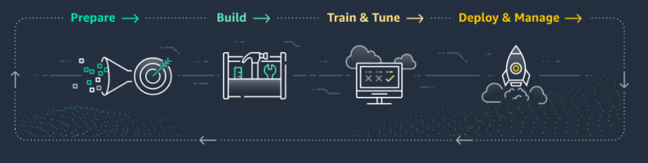

أين يُستخدم التعلم الآلي؟

التصنيع
يستطيع التعلم الآلي دعم الصيانة التنبئية ومراقبة الجودة والأبحاث الابتكارية في قطاع التصنيع. وتساعد تكنولوجيا التعلم الآلي أيضًا الشركات في تحسين الحلول اللوجستية، بما في ذلك الأصول وسلسلة الإمداد وإدارة المخزون. على سبيل المثال، عملاق التصنيع 3M تستخدم AWS Machine Learning لابتكار ورق السنفرة. تعمل لوغاريتمات التعلم الآلي على تمكين الباحثين في 3M من تحليل كيف يمكن للتغيرات الطفيفة في الشكل والحجم والاتجاه أن تحسِّن إمكانية الكشط والاستدامة. وتغذي تلك الاقتراحات عملية التصنيع.

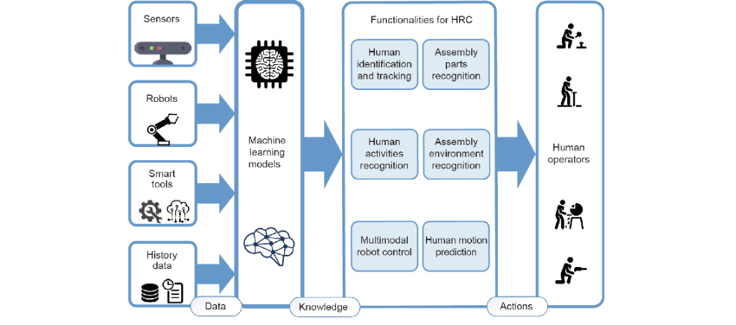

الرعاية الصحية وعلوم الحياة
إن انتشار المستشعرات والأجهزة التي يمكن ارتداؤها قد أنشأ كمًا هائلاً من البيانات الصحية. وتستطيع برامج التعلم الآلي تحليل هذه المعلومات ودعم الأطباء في التشخيص والعلاج في الوقت الفعلي. يطور باحثو التعلم الآلي الحلول التي تكتشف الأورام السرطانية وتشخِّص أمراض العين، ما يؤثر بشكل بالغ في نتائج الصحة البشرية. على سبيل المثال، قامت Cambia Health Solutions باستخدام AWS Machine Learning لدعم الشركات الناشئة في قطاع الرعاية الصحية حيث تستطيع أتمتة علاج النساء الحوامل وتخصيصه.
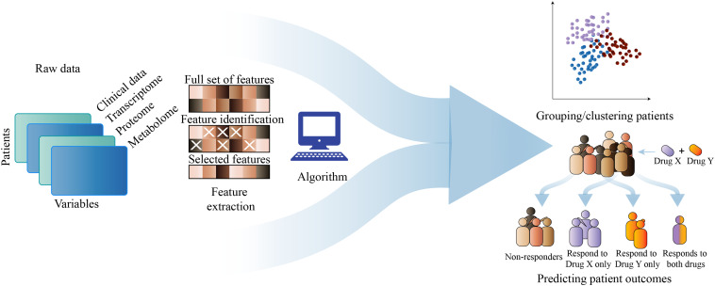

الخدمات المالية
تحسِّن مشروعات التعلم الآلي في القطاع المالي تحليلات المخاطر والتنظيم. وتستطيع تكنولوجيا التعلم الآلي السماح للمستثمرين بالتعرّف على الفرص الجديدة عن طريق تحليل حركات سوق الأسهم أو تقييم صناديق التحوط أو معايرة المحافظ المالية. بالإضافة إلى ذلك، يمكن للتعلم الآلي المساعدة في التعرّف على عملاء القروض عاليّ المخاطر والتخفيف من علامات الاحتيال. تستخدم رائدة البرمجيات المالية Intuit نظام AWS Machine Learning، لإنشاء إدارة مالية أكثر تخصيصًا ومساعدة المستخدمين النهائيين في تحسين وضعهم المالي.


البيع بالتجزئة
يمكن استخدام التعلم الآلي في قطاع تجارة التجزئة من أجل تحسين خدمة العملاء وإدارة الأسهم وزيادة المبيعات والتسويق متعدد القنوات. على سبيل المثال، خفضت Amazon Fulfillment (AFT) تكاليف بنيتها الأساسية بمعدل 40% باستخدام نموذج تعلّم آلة الغرض منه تحديد المخزون الذي يكون في غير موضعه. ويساعدها ذلك في الوفاء بوعد Amazon المتمثل في سرعة توفر العنصر للعملاء ووصوله في الموعد المناسب، وذلك على الرغم من معالجة ملايين الشحنات العالمية سنويًا.

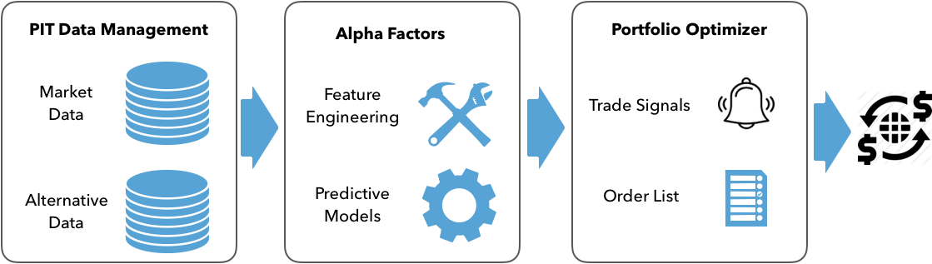

ما طريقة عمل التعلم الآلي؟
الفكرة الرئيسة وراء التعلم الآلي تتمثل في علاقة رياضية قائمة بين أي مزيج من بيانات المدخلات والمخرجات. لا يعرف نموذج التعلم الآلي هذه العلاقة بشكل مسبق، ولكنه يستطيع أن يخمن إذا تم تزويده بمجموعات بيانات كافية. وهذا يعني أن كل لوغاريتم للتعلم الآلي يُبنى على أساس دالة رياضية قابلة للتعديل. ويمكن فهم المبدأ الأساسي هكذا:
- نحن "ندرب" اللوغاريتم عن طريق تزويده بمجموعات المدخلات/المخرجات (i,o) التالية – (2,10)، و(5,19)، و(9,31)
- يحسب اللوغاريتم العلاقة بين المدخلات والمخرجات لتكون: o=3*i+4
- ثم نعطه المدخل 7، ونطلب منه أن يتوقع المخرج. وهو يستطيع تحديد أن المخرج هو 25.
من خلال هذا الفهم الأساسي، يركز التعلم الآلي في المبدأ الذي ينص على أن كل نقاط البيانات المعقدة يمكن ربطها رياضيًا عن طريق أنظمة الحاسوب ما دامت مزودة بالقدر الكافي من البيانات وقدرة الحوسبة على معالجة هذه البيانات. لذلك، دقة المخرج تربطه علاقة طردية بحجم المدخل المُعطى.

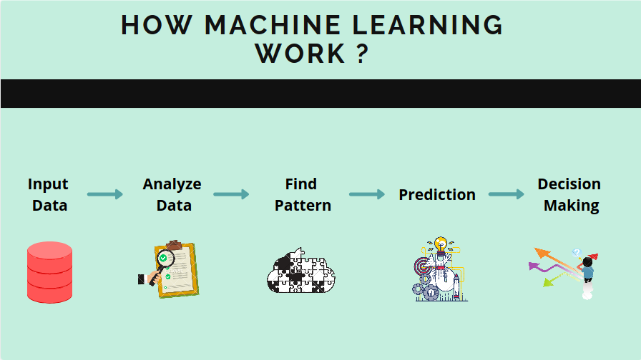

ما أنواع لوغاريتمات التعلم الآلي؟

يمكن تصنيف اللوغاريتمات إلى أربعة أساليب تعلم فريدة اعتمادًا على المخرج المتوقع ونوع المدخل.
- التعلم الآلي تحت الإشراف
- التعلم الآلي بدون إشراف
- التعلم تحت الإشراف الجزئي
- التعلم الآلي المعزز

1. التعلم الآلي تحت الإشراف
يزود علماء البيانات اللوغاريتمات ببيانات تدريب مسماة ومعرَّفة من أجل تقييم العلاقات. وتحدد عينة البيانات كلاً من المدخلات والمخرجات للوغاريتم. على سبيل المثال، يتم التعليق على صور الأرقام المكتوبة باليد لتحديد أي رقم تقابله. يستطيع نظام التعلم تحت الإشراف التعرّف على مجموعات البكسل والأشكال المرتبطة بكل رقم، في حالة تزويده بما يكفي من الأمثلة. وسيتعرف في النهاية على الأرقام المكتوبة يدويًا، ويميز بسهولة بين العدد 9 و4 أو 6 و8.
وتُعد البساطة وسهولة التصميم من مواطن قوة أسلوب التعلم تحت الإشراف هذا. وهو مفيد عند التنبؤ بمجموعة محدودة من النتائج المحتملة، أو تقسيم البيانات إلى فئات، أو جمع النتائج من لوغاريتمين آخرين من لوغاريتمات التعلم الآلي. ولكن، من الصعب تسمية ملايين من مجموعات البيانات غير المسماة. لنتمعن النظر أكثر في هذا الأمر:

ما المقصود بتسمية البيانات؟
تسمية البيانات هي عملية يتم فيها تصنيف بيانات المدخلات بالنسبة لقيم المخرجات المعرّفة المقابلة لها. يلزم تسمية بيانات التدريب بالنسبة لأسلوب التعلم تحت الإشراف. على سبيل المثال، ملايين من صور التفاح والموز يجب وسمها بعلامة باستخدام الكلمتين "تفاح" أو "موز". ثم تستطيع تطبيقات التعلم الآلي استخدام بيانات التدريب هذه لتخمين اسم الفاكهة عند إعطائها صورة فاكهة. ولكن تسمية ملايين من البيانات الجديدة يمكن أن تُعد مهمة صعبة تستغرق الكثير من الوقت. ويمكن لخدمات العمل الجماعي، مثل Amazon Mechanical Turk، أن تتغلب على هذه المحدودية التي تتصف بها لوغاريتمات التعلم تحت الإشراف إلى حد ما. وتوفر هذه الخدمات الوصول إلى مجموعة كبيرة من العمالة ميسورة التكلفة المنتشرة في جميع أنحاء العالم، ما يجعل استحواذ البيانات أقل صعوبة.
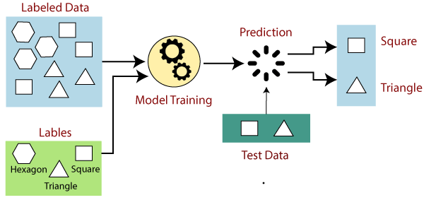

2. التعلم الآلي بدون إشراف
تتدرب لوغاريتمات التعلم بدون إشراف على البيانات غير المسماة. ويمكنها فحص البيانات الجديدة لتحاول تأسيس روابط ذات مغزى بين المدخلات والمخرجات مسبقة التحديد. وتستطيع أن تكشف عن الأنماط وتصنِّف البيانات. على سبيل المثال، يمكن للوغاريتمات التعلم بدون إشراف تجميع المقالات الإخبارية من المواقع الإخبارية المختلفة تحت فئات شائعة، مثل الرياضة والجريمة، إلخ. ويمكنها أن تستخدم معالجة اللغة الطبيعية لفهم المعاني والعواطف التي تحتويها المقالة. ففي قطاع تجارة التجزئة، يستطيع التعلم الآلي بدون إشراف العثور على أنماط في مشتريات العملاء وتوفير نتائج تحليل البيانات، مثل "على الأرجح أن يشتري العميل الخبز إذا اشترى الزبدة أيضًا".
يُعد التعلم بدون إشراف مفيدًا للتعرف على الأنماط، والكشف عن القيم الشاذة، وتجميع البيانات إلى فئات بشكل تلقائي. وبما أن بيانات التدريب لا تتطلب التسمية، فإن الإعداد يكون سهلاً. يمكن استخدام هذه اللوغاريتمات أيضًا لتنقيح البيانات ومعالجتها من أجل بناء النماذج بشكل تلقائي بعد ذلك. ما يقيد هذا الأسلوب هو أنه لا يستطيع أن يقدم تنبؤات دقيقة. بالإضافة إلى ذلك، لا يمكنه تمييز الأنواع المحددة من نتائج البيانات بشكل مستقل.
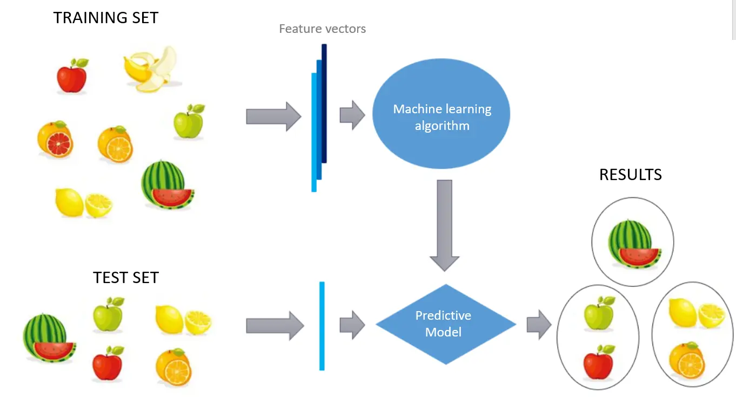

3. التعلم تحت الإشراف الجزئي
كما يوحي الاسم، يجمع هذا الأسلوب بين أسلوبي التعلم تحت الإشراف والتعلم بدون إشراف. ويعتمد هذا الأسلوب على استخدام كم صغير من البيانات المسماة وكم كبير من البيانات غير المسماة لتدريب الأنظمة. أولاً، تُستخدم البيانات المسماة لتدريب خوارزمية التعلم الآلي جزئيًا. وبعد ذلك، تقوم هذه الخوارزمية المدرَّبة جزئيًا بتسمية البيانات غير المسماة. ويُطلق على هذه العملية اسم التسمية المستعارة. ومن ثم يُعاد تدريب هذا النموذج على مزيج من البيانات الناتجة بدون برمجة صريحة.
الميزة في هذه الطريقة هي أنها لا تتطلب منك توفير كم كبير من البيانات المسماة. وهي طريقة سهلة عند العمل على بيانات مثل الوثائق الطويلة التي من المفترض أن تستغرق وقتًا طويلاً جدًا لكي يقرأها البشر ويسموها.
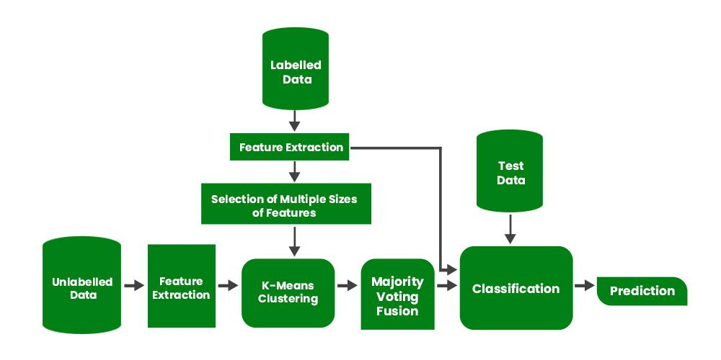

4. التعلم المعزز
التعلم المعزز هو أسلوب يتم فيه إرفاق قيم معطاة بأنواع مختلفة من الخطوات التي يجب على اللوغاريتم المرور بها. لذا، هدف النموذج هو تجميع أكبر قدر من نقاط المعطيات والوصول في النهاية إلى هدف نهائي. وكانت تنحصر معظم التطبيقات العملية للتعلم المعزز في العقد الماضي في عالم ألعاب الفيديو. وقد حققت لوغاريتمات التعلم المعزز المتطورة نتائج مذهلة في الألعاب الكلاسيكية والحديثة، وغالبًا ما تتفوق على نظرائها من البشر بفارق كبير.
على الرغم من أن هذا الأسلوب يعمل على أفضل نحو في بيئات البيانات غير اليقينية والمعقدة، فإنه نادرًا ما يتم تطبيقه في سياقات الأعمال. فهو ليس فعّالاً بالنسبة للمهام المعرَّفة جيدًا، ويمكن أن يؤثر تحيز المطوِّر في النتائج. بما أن عالِم البيانات هو مَن يصمم المعطيات، فإن بإمكانه التأثير في النتائج.
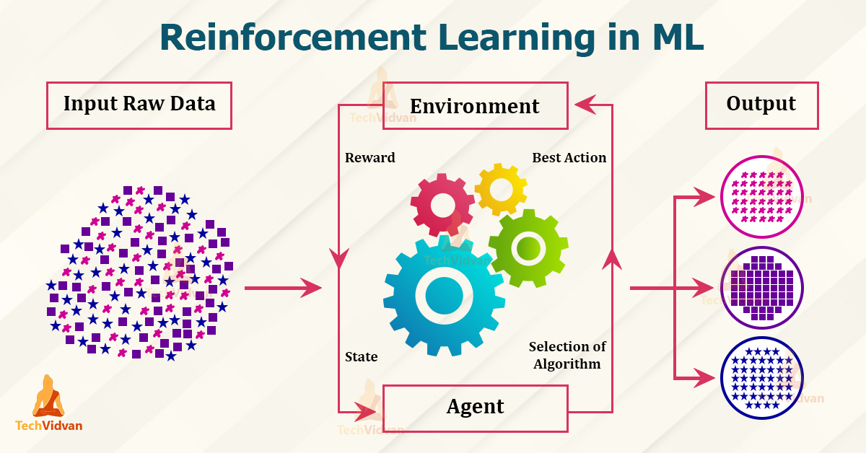

ما المزايا والعيوب المرتبطة بالتعلم الآلي؟
ألقِ نظرة إلى بعض الأمور التي يستطيع التعلم الآلي فعلها والأمور التي يتعذر عليه فعلها:

مزايا نماذج التعلم الآلي:
- تستطيع التعرف على اتجاهات البيانات وأنماطها التي ربما لن يستطيع البشر اكتشافها.
- تستطيع العمل بدون تدخل بشري بعد الإعداد. على سبيل المثال، التعلم الآلي في برمجيات الأمن السيبراني يستطيع مراقبة الحالات غير الطبيعية والتعرف عليها في حركة مرور الشبكة بدون أي مدخلات من جانب المسؤول.
- يمكن أن تصبح النتائج أكثر دقة بمرور الوقت.
- تستطيع التعامل مع مجموعة متنوعة من تنسيقات البيانات في بيئات ديناميكية وذات أحجام عالية ومعقدة.

عيوب نماذج التعلم الآلي:
- يُعد التدريب الأولي عملية مكلفة ومستغرقة للوقت. قد يصعب تنفيذها في حالة عدم توافر بيانات كافية.
- هي عملية كثيفة الحوسبة تتطلب استثمارًا مبدئيًا كبيرًا إذا كانت الأجهزة مُعدة في المقر.
- قد يكون من الصعب تفسير النتائج بشكل صحيح وإزالة عدم اليقين بدون مساعدة الخبراء.

الأهداف

يعد تحليل المشاعر، المعروف أيضًا باسم التنقيب عن الآراء، أداة مهمة لذكاء الأعمال تساعد الشركات في تحسين منتجاتها وخدماتها. نقدم أدناه بعض مزايا تحليل المشاعر.

تقديم رؤى موضوعية
يمكن للشركات تجنب التحيز الشخصي المرتبط بالمقيمين من البشر باستخدام أدوات تحليل المشاعر القائمة على الذكاء الاصطناعي (AI). ونتيجةً لذلك، تحصل الشركات على نتائج متسقة وموضوعية عند تحليل آراء العملاء.
على سبيل المثال، تأمل الجملة التالية
أنا مندهش من سرعة المعالج ولكني أشعر بالإحباط لأنه يسخن بسرعة
قد يرفض المسوقون الجزء المحبط من التقييم ويتحيزون بشكل إيجابي تجاه أداء المعالج. ومع ذلك، تقوم أدوات تحليل المشاعر الدقيقة بفرز النص وتصنيف لاستخلاص المشاعر بموضوعية

بناء منتجات وخدمات أفضل
نظام تحليل المشاعر يساعد الشركات في تحسين منتجاتها وخدماتها بناءً على ملاحظات العملاء الحقيقية والمحددة. تقنيات الذكاء الاصطناعي تحدد الأشياء أو المواقف الواقعية (تسمى الكيانات) التي يربطها العملاء بمشاعر سلبية. من المثال أعلاه، يركز مهندسو المنتجات على تحسين إمكانية إدارة حرارة المعالج لأن برنامج تحليل النص المرتبط بـ مُحبط (سلبية) مع المعالج (الكيان) ويسخن (الكيان).

تحليل على نطاق واسع
تقوم الشركات باستمرار بالتنقيب عن المعلومات من كمية هائلة من البيانات غير المهيكلة، مثل رسائل البريد الإلكتروني، ونصوص برامج الدردشة الآلية، والاستبيانات، وسجلات إدارة علاقات العملاء، والملاحظات حول المنتجات. تسمح أدوات تحليل المشاعر المستندة إلى السحابة للشركات بتوسعة نطاق عملية الكشف عن مشاعر العملاء في البيانات النصية بتكلفة معقولة.

ما حالات استخدام تحليل المشاعر؟
تستخدم الشركات تحليل المشاعر في استخلاص خطط قابلة للتنفيذ حول الذكاء والنماذج في مجالات مختلفة.

تحسين خدمة العملاء
تستخدم فرق دعم العملاء أدوات تحليل المشاعر لتخصيص الردود بناءً على الحالة المزاجية للمحادثة. يتم رصد الأمور العاجلة بواسطة برامج الدردشة الآلية القائمة على الذكاء الاصطناعي (AI) مع القدرة على تحليل المشاعر وتصعيدها إلى موظفي الدعم.

مراقبة العلامة التجارية
تراقب المنظمات باستمرار الإشارات والثرثرة التي تحدث حول علاماتها التجارية على وسائل التواصل الاجتماعي والمنتديات والمدونات والمقالات الإخبارية وغيرها من المساحات الرقمية. تتيح تقنيات تحليل المشاعر لفريق العلاقات العامة أن يكون على دراية بالقصص الجارية ذات الصلة. يمكن للفريق تقييم الحالة المزاجية الأساسية لمعالجة الشكاوى أو الاستفادة من الاتجاهات الإيجابية.

أبحاث السوق
يساعد نظام تحليل المشاعر الشركات في تحسين عروض منتجاتها من خلال معرفة ما يصلح وما لا يصلح. يمكن للمسوقين تحليل التعليقات على مواقع التقييمات عبر الإنترنت، والاستجابات للاستبيانات، ومنشورات وسائل التواصل الاجتماعي لاكتساب رؤى أعمق حول ميزات منتج محددة. إنهم ينقلون النتائج إلى مهندسي المنتجات الذين يبتكرون وفقًا لذلك.

كيف يعمل تحليل المشاعر؟
تحليل المشاعر هو تطبيق خاص بتقنيات معالجة اللغة الطبيعية (NLP) التي تدرب برامج الكمبيوتر على فهم النص بطرق مشابهة للبشر. يمر التحليل عادةً بعدة مراحل قبل تقديم النتيجة النهائية.

ما قبل المعالجة
أثناء مرحلة المعالجة المسبقة، يقوم تحليل المشاعر بتحديد الكلمات الأساسية لتسليط الضوء على الرسالة الأساسية للنص.
- يقوم الترميز بتقسيم الجملة إلى عدة عناصر أو عدة رموز مميزة.
- يقوم التصريف بتحويل الكلمات إلى شكلها الجذري. على سبيل المثال، شكل الجذر من am هو be.
- يقوم استبعاد كلمات التوقف بتصفية الكلمات التي لا تضيف قيمة ذات معنى إلى الجملة. على سبيل المثال، with، وfor، وat، وof هي كلمات توقف.

ما طرق تحليل المشاعر؟

هناك ثلاث طرق رئيسة يستخدمها برنامج تحليل المشاعر.

قائم على القواعد
يقوم النهج القائم على القواعد بالتعرف على كلمات أساسية بعينها ويصنفها ويقيّمها بناءً على معاجم محددة مسبقًا. المعاجم هي مجموعات من الكلمات التي تمثل نية الكاتب وعاطفته ومزاجه. يقوم المسوقون بتعيين درجات المشاعر للمعاجم الإيجابية والسلبية لتعكس الوزن العاطفي للتعبيرات المختلفة. لتحديد ما إذا كانت الجملة إيجابيةً أو سلبيةً أو محايدةً، يقوم البرنامج بالبحث عن الكلمات المدرجة في المعجم ويلخص درجة المشاعر. تتم مقارنة النتيجة النهائية على أساس حدود المشاعر لتحديد التأثير العاطفي العام.

مثال على التحليل القائم على القواعد
فلنفترض وجود نظام به كلمات مثل سعيد، وميسور التكلفة، وسريع في المعجم الإيجابي وكلمات مثلضعيف، ومكلف، وصعب في المعجم السلبي. يحدد المسوقون درجات الكلمات الإيجابية من 5 إلى 10 ودرجات الكلمات السلبية من -1 إلى -10. يتم تعيين قواعد خاصة لتحديد السلبيات المزدوجة، مثل ليست سيئة، كشعور إيجابي. يقرر المسوقون أن درجة المشاعر الإجمالية التي تقع فوق 3 إيجابية، بينما الدرجة التي تقع بين - 3 و3 يتم تصنيفها على أنها مشاعر مختلطة.

المميزات والعيوب
نظام تحليل المشاعر القائم على القواعد هو نظام بسيط وسهل الإعداد، ولكن يصعب توسعة نطاقه. على سبيل المثال، تحتاج إلى الاستمرار في زيادة حجم المعاجم عندما تكتشف كلمات أساسية جديدة لنقل النية الموجودة في إدخال النص. وأيضًا، قد لا يكون هذا النهج دقيقًا عند معالجة الجمل المتأثرة بالثقافات المختلفة.

تعلم الآلة
يستخدم هذا النهج تقنيات تعلم الآلة (ML) وخوارزميات تصنيف المشاعر، مثل الشبكات العصبونية و التعلم العميق ، لتعليم برامج الكمبيوتر لتحديد المشاعر العاطفية من النص. تتضمن هذه العملية إنشاء نموذج لتحليل المشاعر وتدريبه بشكل متكرر على البيانات المعروفة حتى يتمكن من تخمين المشاعر في البيانات غير المعروفة بدقة عالية.

التدريب
أثناء التدريب، يستخدم علماء البيانات مجموعات بيانات تحليل المشاعر تحتوي على أعداد كبيرة من الأمثلة. يستخدم برنامج تعلم الآلة مجموعات البيانات كمدخلات ويدرب نفسه للوصول إلى الاستنتاج المحدد مسبقًا. عن طريق التدريب على عدد كبير من الأمثلة المتنوعة، يميز البرنامج ويحدد كيفية تأثير ترتيبات الكلمات المختلفة على درجة المشاعر النهائية.

المميزات والعيوب
يعد تحليل المشاعر باستخدام تعلم الآلة مفيدًا لأنه يعالج مجموعةً كبيرةً من المعلومات النصية بدقة. وطالما أن البرنامج يخضع للتدريب بأمثلة كافية، فإن تحليل المشاعر باستخدام تعلم الآلة يمكنه التنبؤ بدقة بالنبرة العاطفية للرسائل. ومع ذلك، فإن نموذج تعلّم الآلة المُدَرَّب يختص بمجال عمل واحد. وهذا يعني أنه لا يمكن استخدام برامج تحليل المشاعر المدربة على بيانات التسويق في مراقبة وسائل التواصل الاجتماعي بدون إعادة التدريب.

ما الأنواع المختلفة لتحليل المشاعر؟

تستخدم الشركات أنواعًا مختلفة من تحليل المشاعر لفهم شعور عملائها عند التفاعل مع المنتجات أو الخدمات.

التحليل الدقيق
يشير تحليل المشاعر الدقيق إلى تصنيف نية النص إلى مستويات متعددة من العاطفة. وعادةً ما تتضمن الطريقة تصنيف مشاعر المستخدم على مقياس من 0 إلى 100، حيث تنقسم إلى شرائح متساوية تعبر عن المستويات: إيجابي للغاية، وإيجابي، ومحايد، وسلبي، وسلبي للغاية. تستخدم متاجر التجارة الإلكترونية نظام تصنيف من 5 نجوم كطريقة تسجيل دقيقة لقياس تجربة الشراء.

القائم على الجوانب
التحليل القائم على الجوانب يركز على جوانب معينة من المنتج أو الخدمة. على سبيل المثال، يقوم مصنعو أجهزة الكمبيوتر المحمول باستطلاع آراء العملاء حول تجربتهم مع الصوت والرسومات ولوحة المفاتيح ولوحة اللمس. يستخدمون أدوات تحليل المشاعر لربط نية العميل بالكلمات الأساسية المتعلقة بالأجهزة.

القائم على النية
التحليل القائم على النية يساعد في فهم مشاعر العملاء عند إجراء أبحاث السوق. يستخدم المسوقون استخراج الرأي لفهم موقف مجموعة معينة من العملاء في دورة الشراء. يديرون حملات مستهدفة على العملاء المهتمين بالشراء بعد التقاط كلمات مثل الخصومات، والصفقات، والتقييمات في المحادثات المراقبة.

ما التحديات الموجودة في تحليل المشاعر؟

على الرغم من التقدم في تقنيات معالجة اللغات الطبيعية (NLP)، فإن فهم اللغة البشرية يمثل تحديًا للآلات. قد تسيئ الآلات تفسير الفروق الدقيقة في التواصل البشري مثل تلك الواردة أدناه.

السخرية
من الصعب للغاية على الكمبيوتر تحليل المشاعر في الجمل التي تشتمل على سخرية. تأمل الجملة التالية، نعم، عظيم. استغرق الأمر ثلاثة أسابيع حتى يصل طلبي. ما لم يحلل الكمبيوتر الجملة بفهم كامل للسيناريو، فسوف يصنف التجربة على أنها إيجابية بناءً على الكلمة عظيم.

النفي
النفي هو استخدام الكلمات السلبية لنقل عكس المعنى في الجملة. على سبيل المثال، لن أقول أن الاشتراك كان مكلفًا. قد تواجه خوارزميات تحليل المشاعر صعوبةً في تفسير هذه الجمل بشكل صحيح، وخاصةً إذا حدث النفي عبر جملتين مثل اعتقدت أن الاشتراك كان رخيصًا. لم يكن كذلك.

